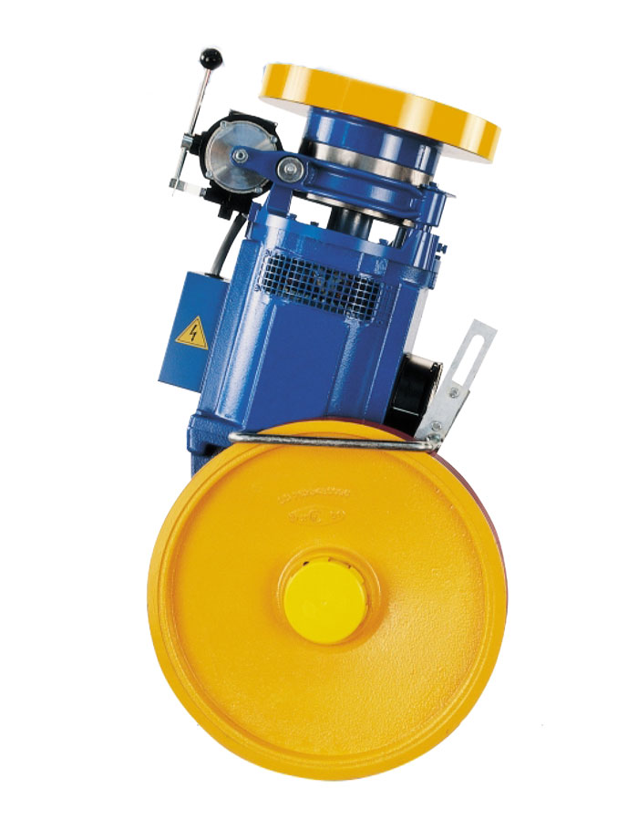1)صفحه اصلی
شرکت آسانسور و پله برقی پارس پیما
2)محصولات
لوازم به کار رفته در آسانسورو پله برقی
نمونه کابین1*2
کابین های استفاده شده در این شرکت ساخت کابین سازی پارسیان میباشد
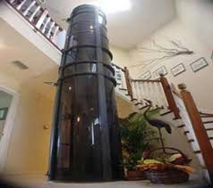
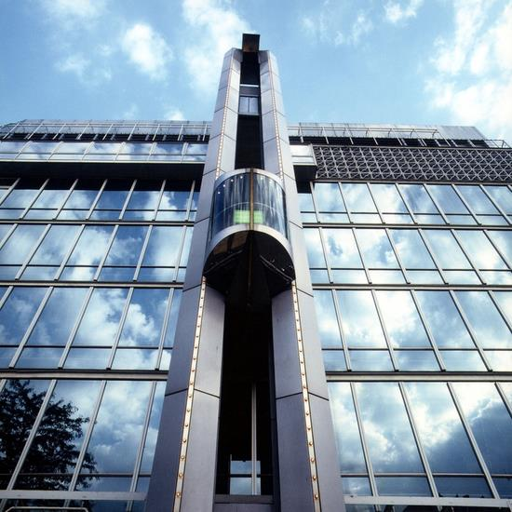
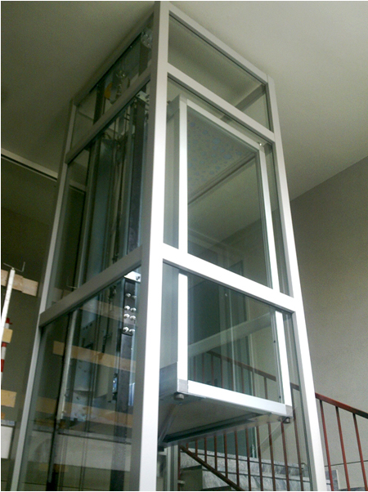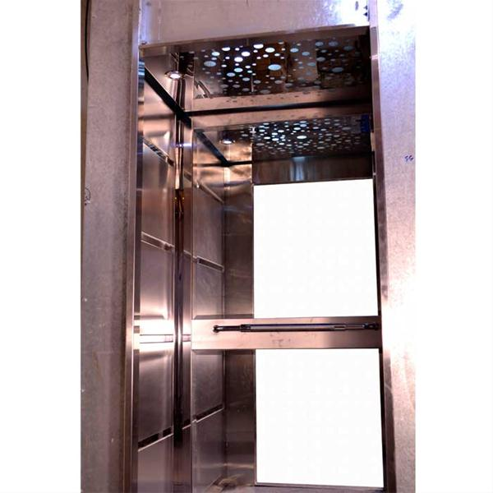
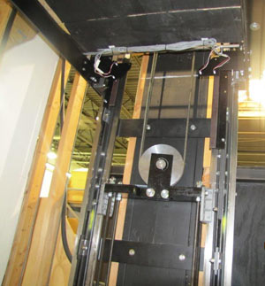
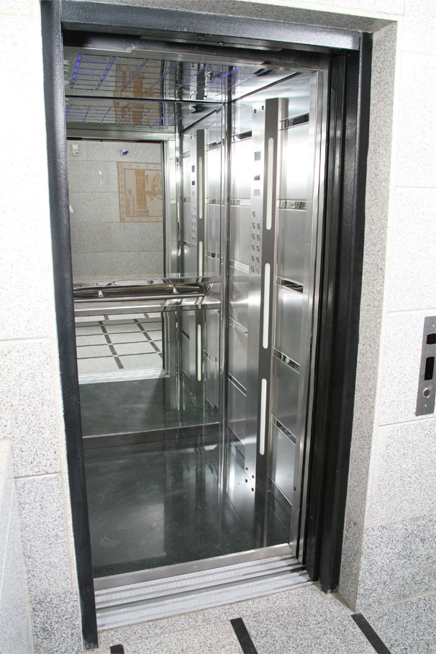
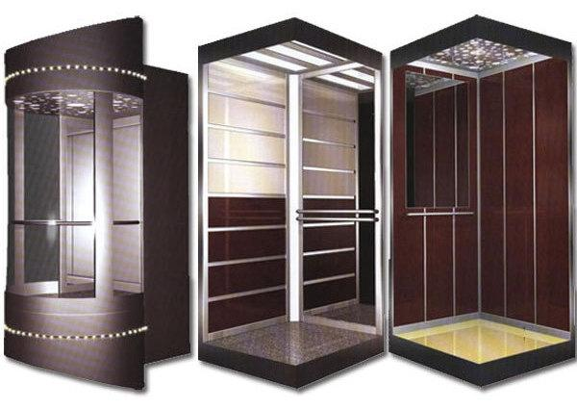

2*2 موتور گیربکس
موتورگیربکس های شرکت از نوع بهترین های روز دنیا میباشد
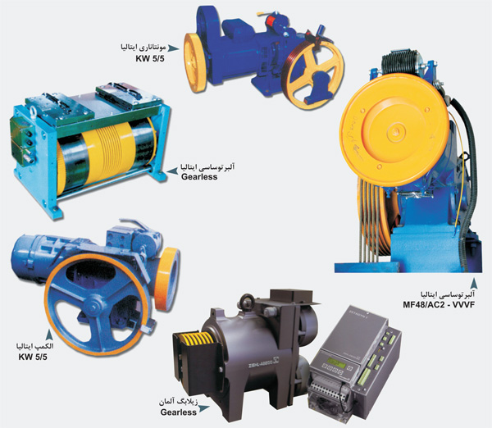
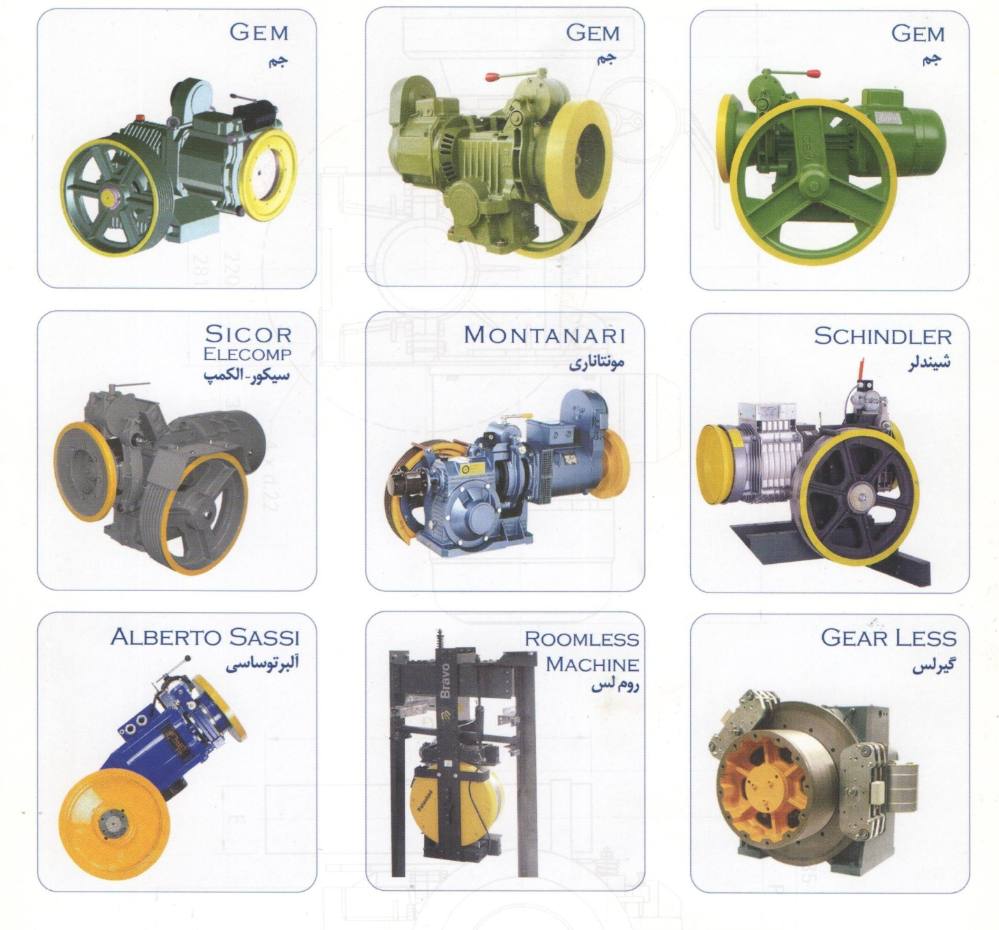
3*2 تابلو فرمان های بکار رفته در شرکت از نوع بهترین و با کیفیت ترین تابلو های ایران میباشد

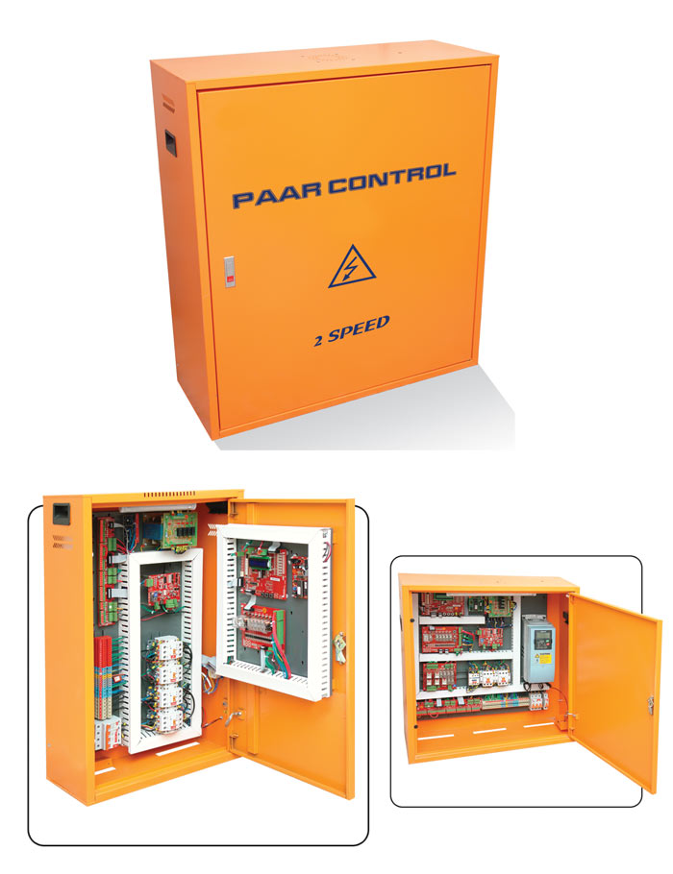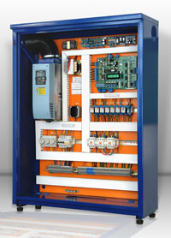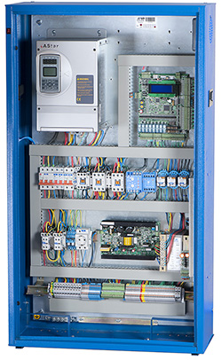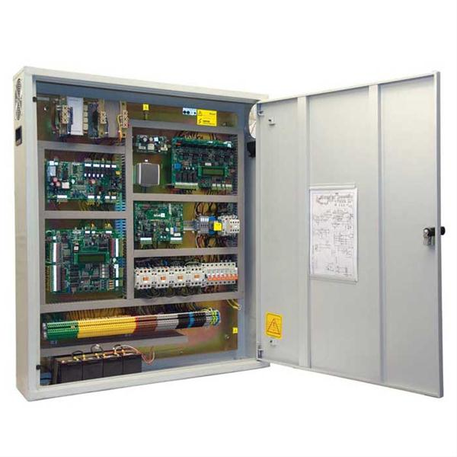

4*2 )ریل های استفاده شده بر اساس سفارش مشتری و از بهترین برند های ترک یا ایتالیا و اسپانیا میباشد

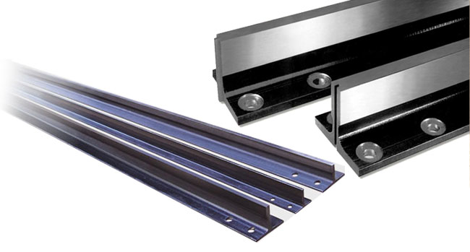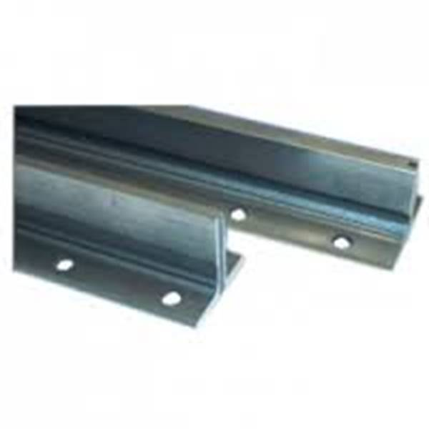

5*2) تراول کابل مهمترین بخش الکتریکال آسانسورو نداشتن خرابی استفاده از تراول کابل خوب میباشد
تراول های استفاده شده در این شرکت از بهترین برند کشور ترکیه بنام سانکا یا نرگیز و در صورت سفارش مشتری تراول اصل سویس مورد استفاده قرار میگیرد
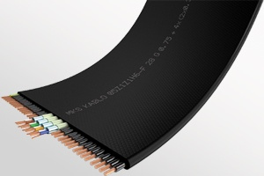
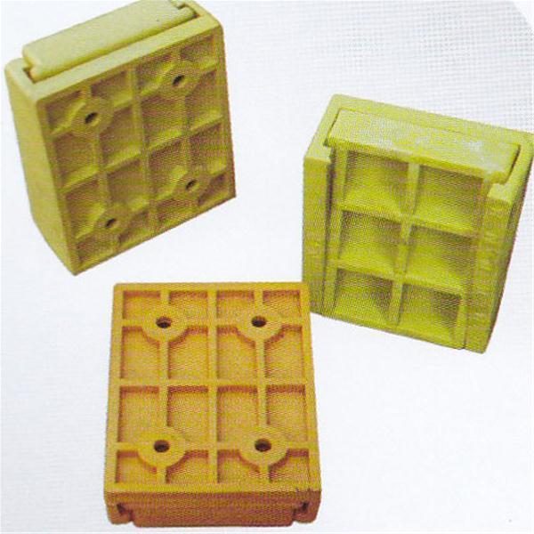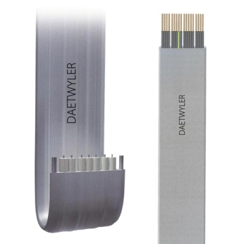6*2) دربهای مورد استفاده طبق سفارش مشتری و اتوماتیک یا نیمه اتوماتیک میباشد و از بهترین تولید کنندگان داخلی و اروپایی میباشد
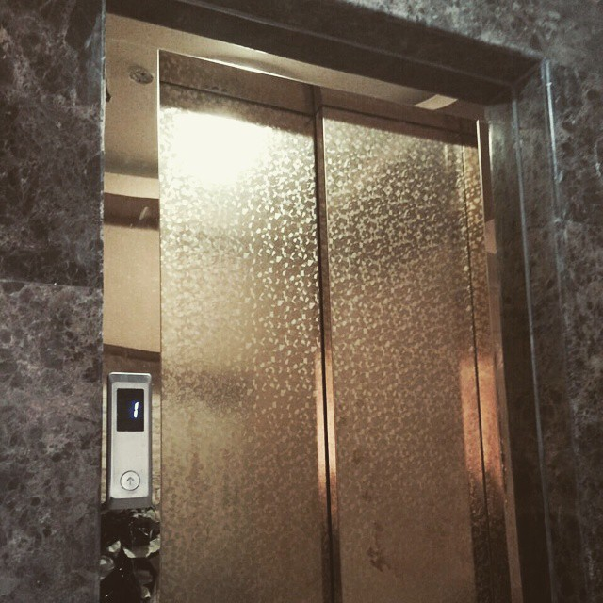
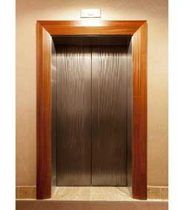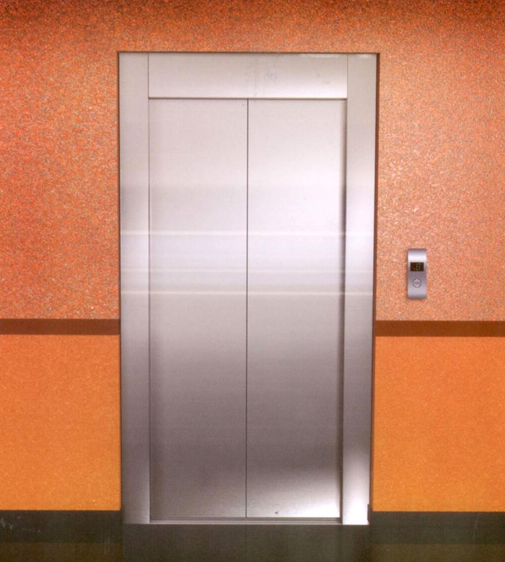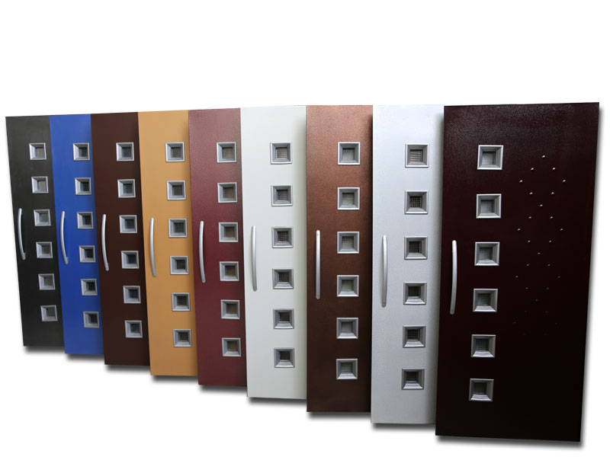

7*2) شستی های استفاده شده در شرکت پارس پیما از نوع بهترین شستی های ایرانی و ترک میباشد
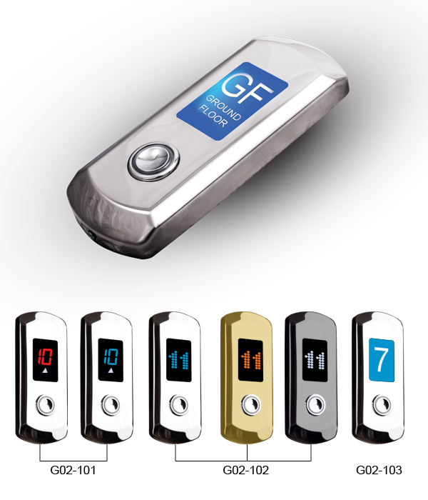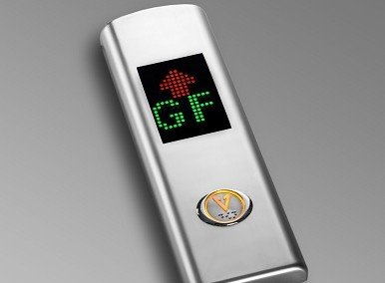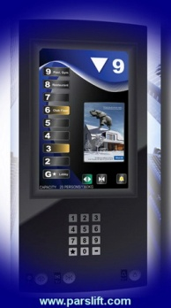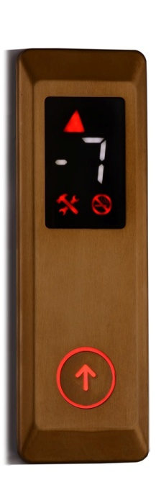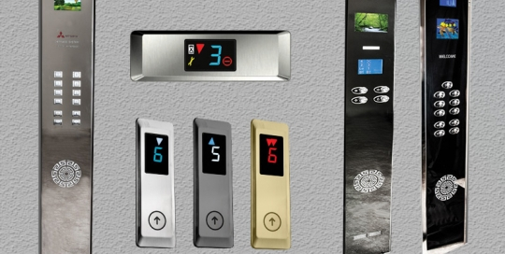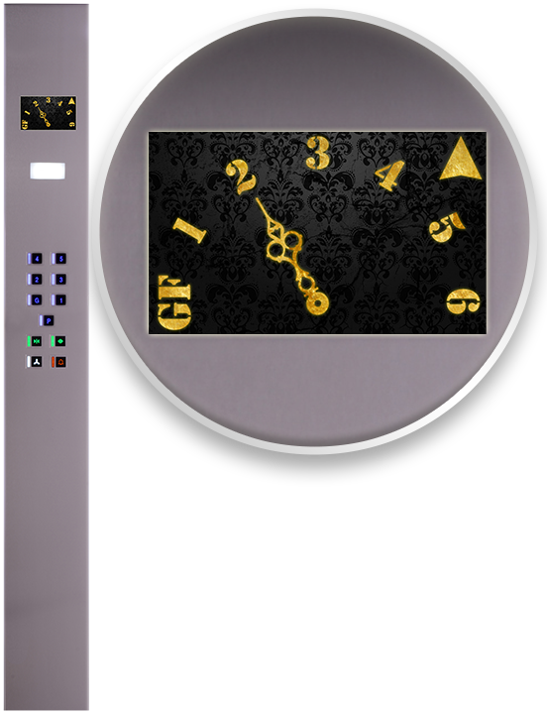8*2) سایر لوازم مصرفی در آسانسور های کششی و یا هیدرولیک و پله برقی
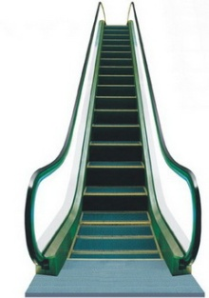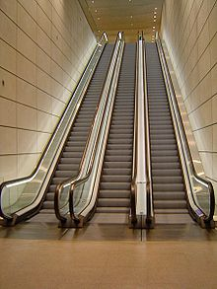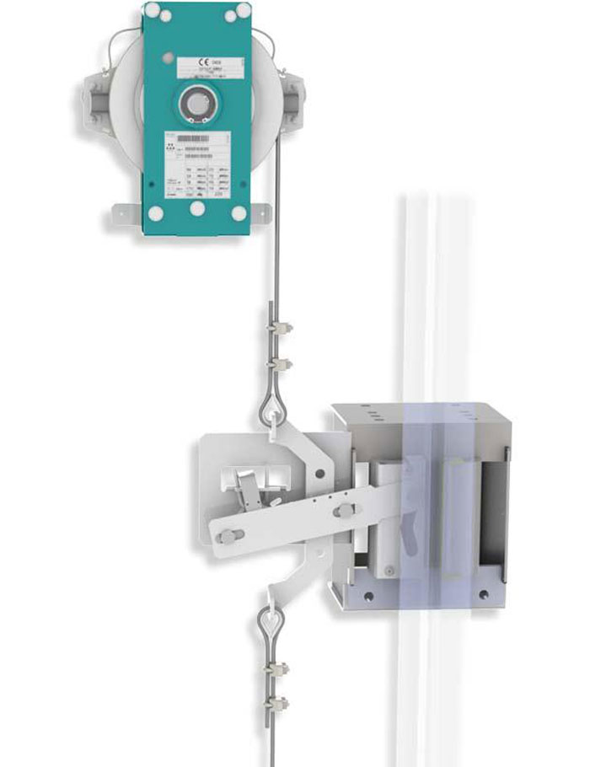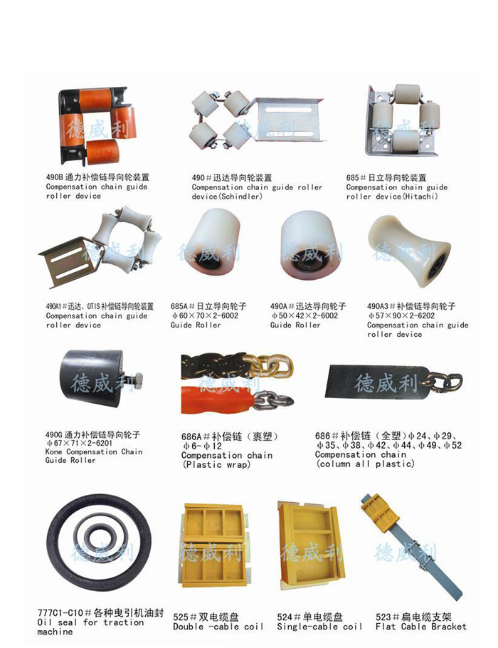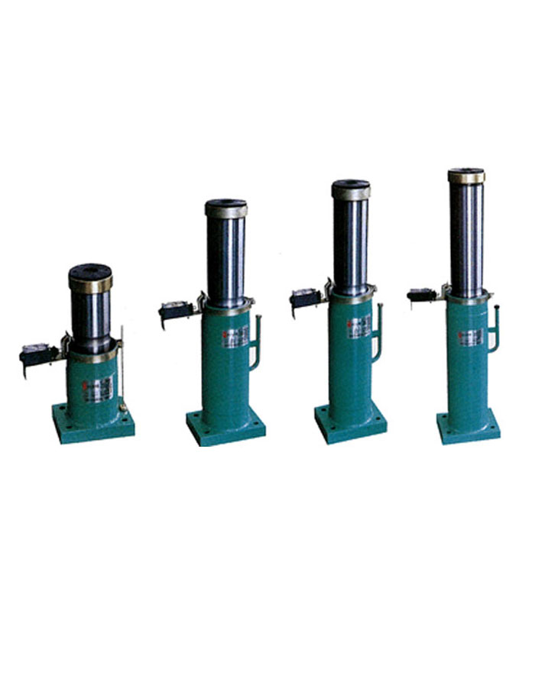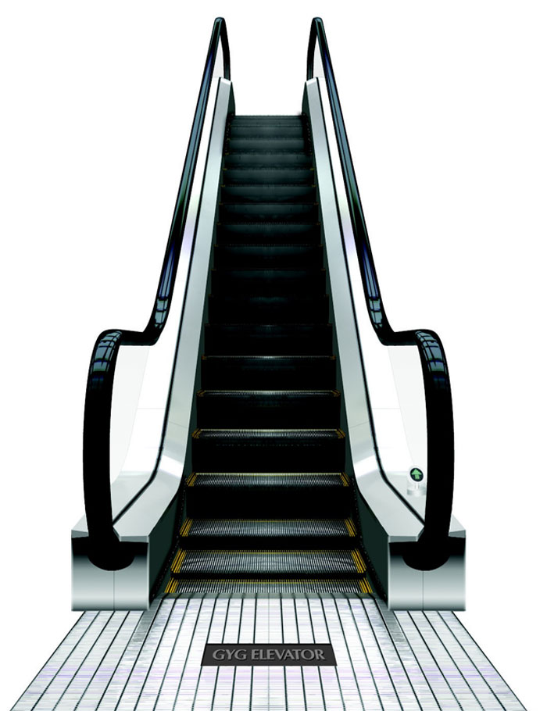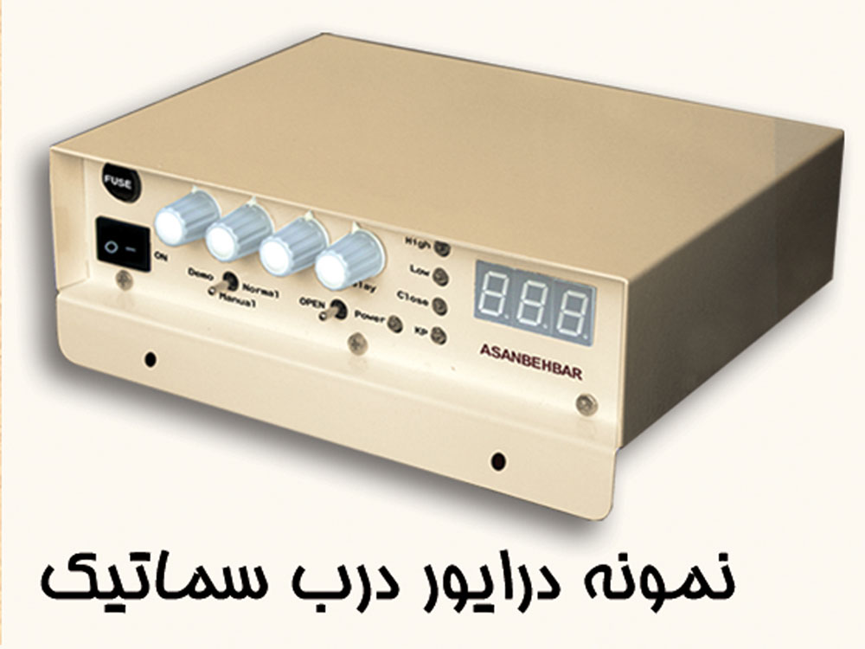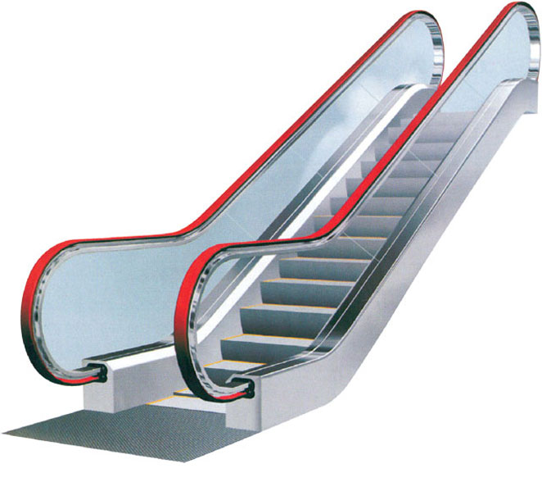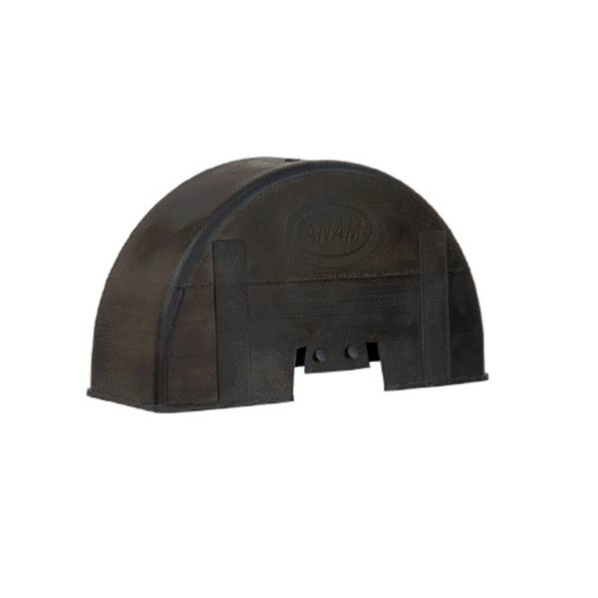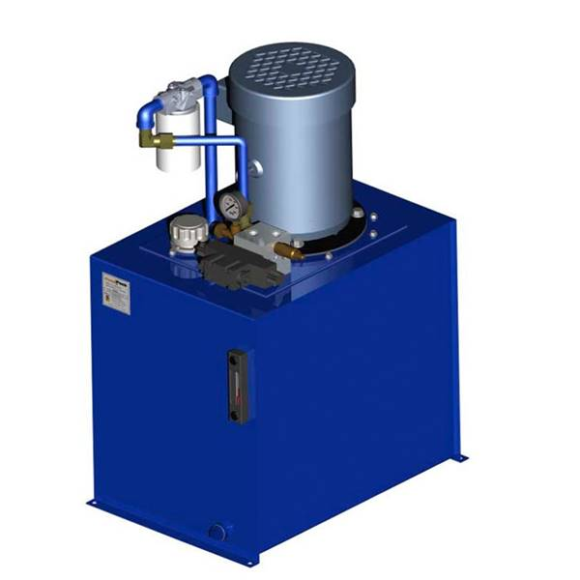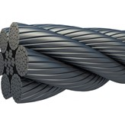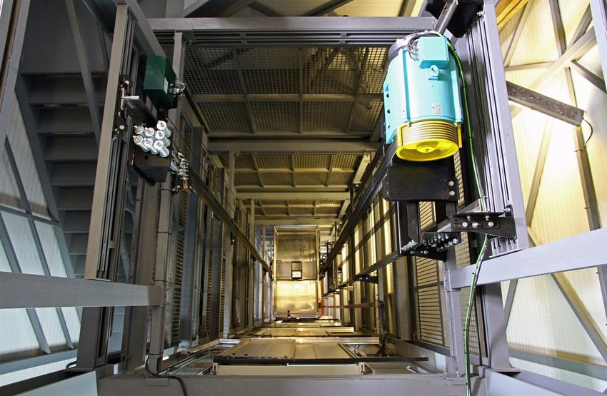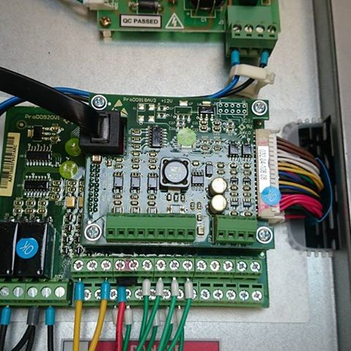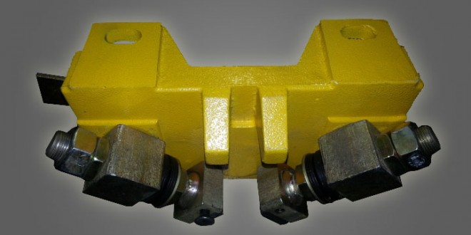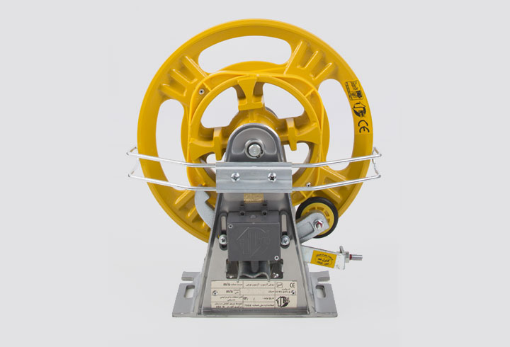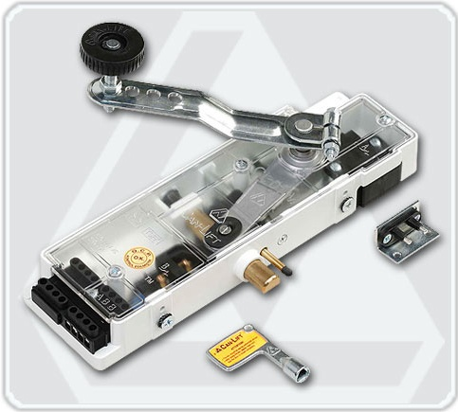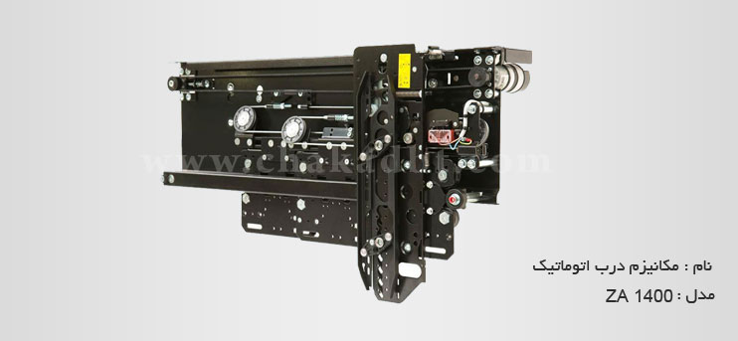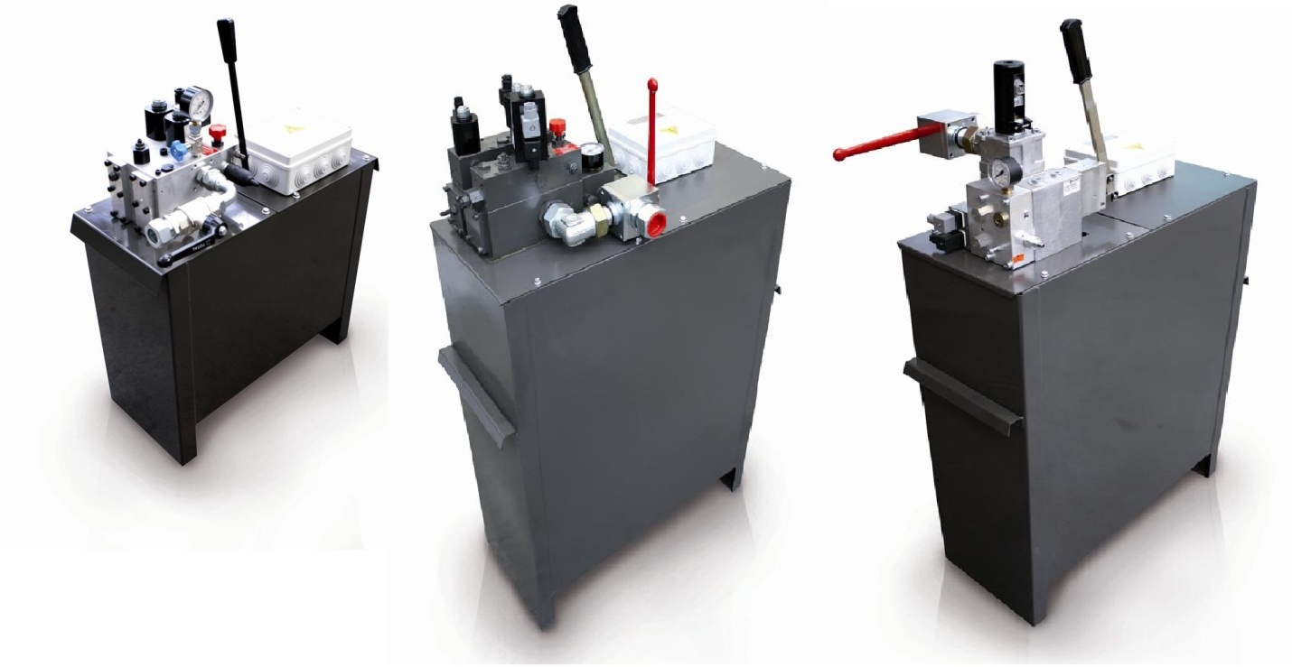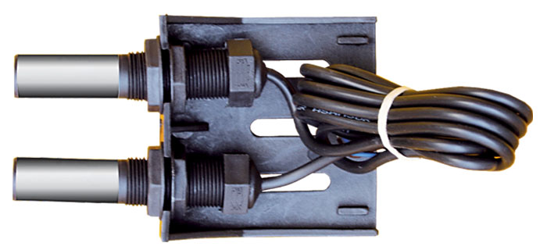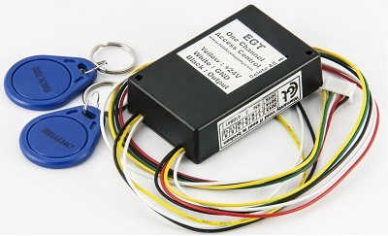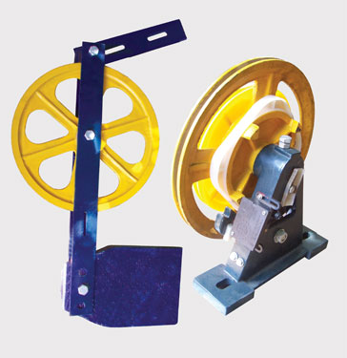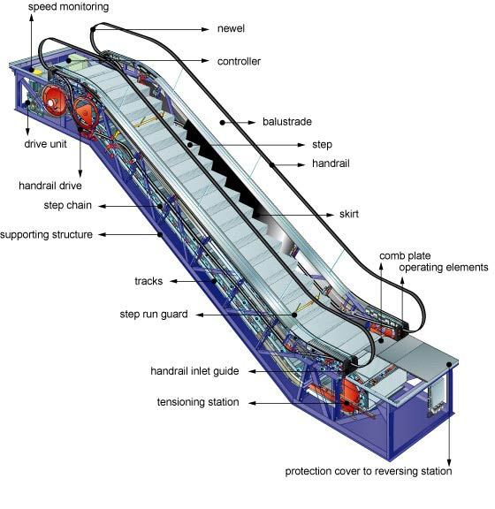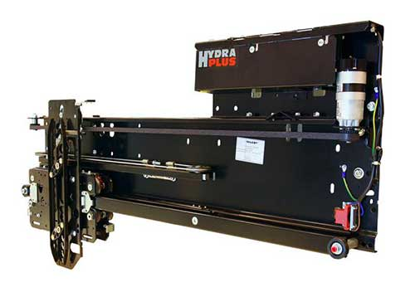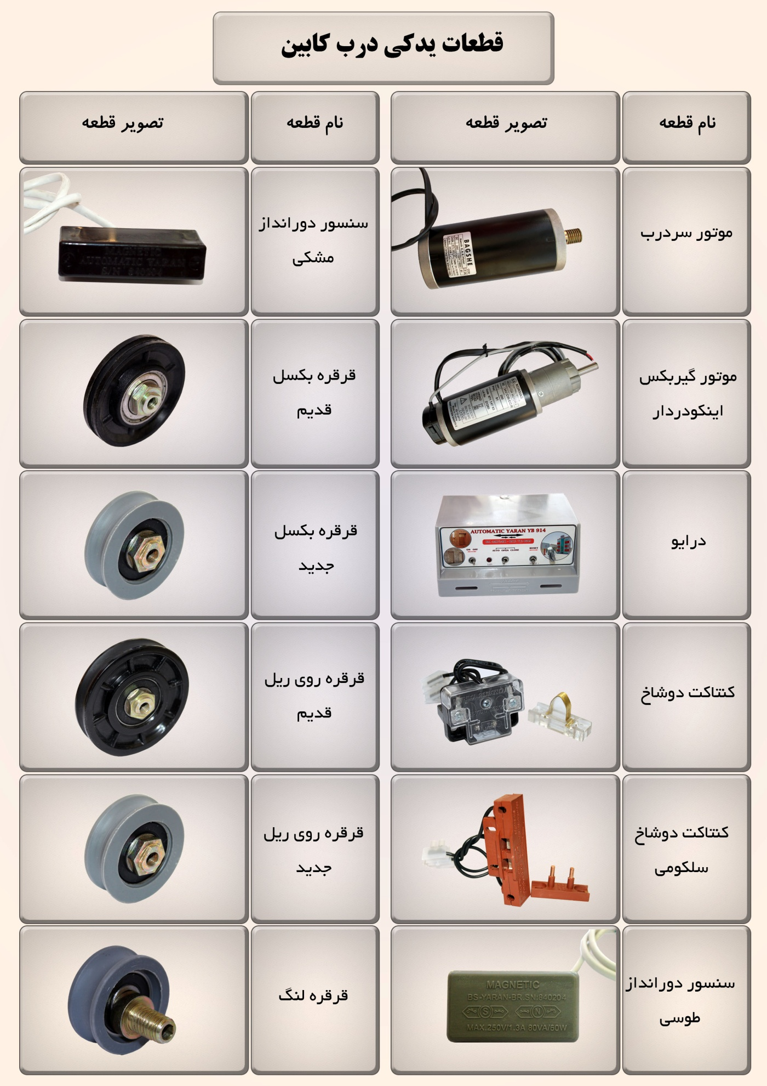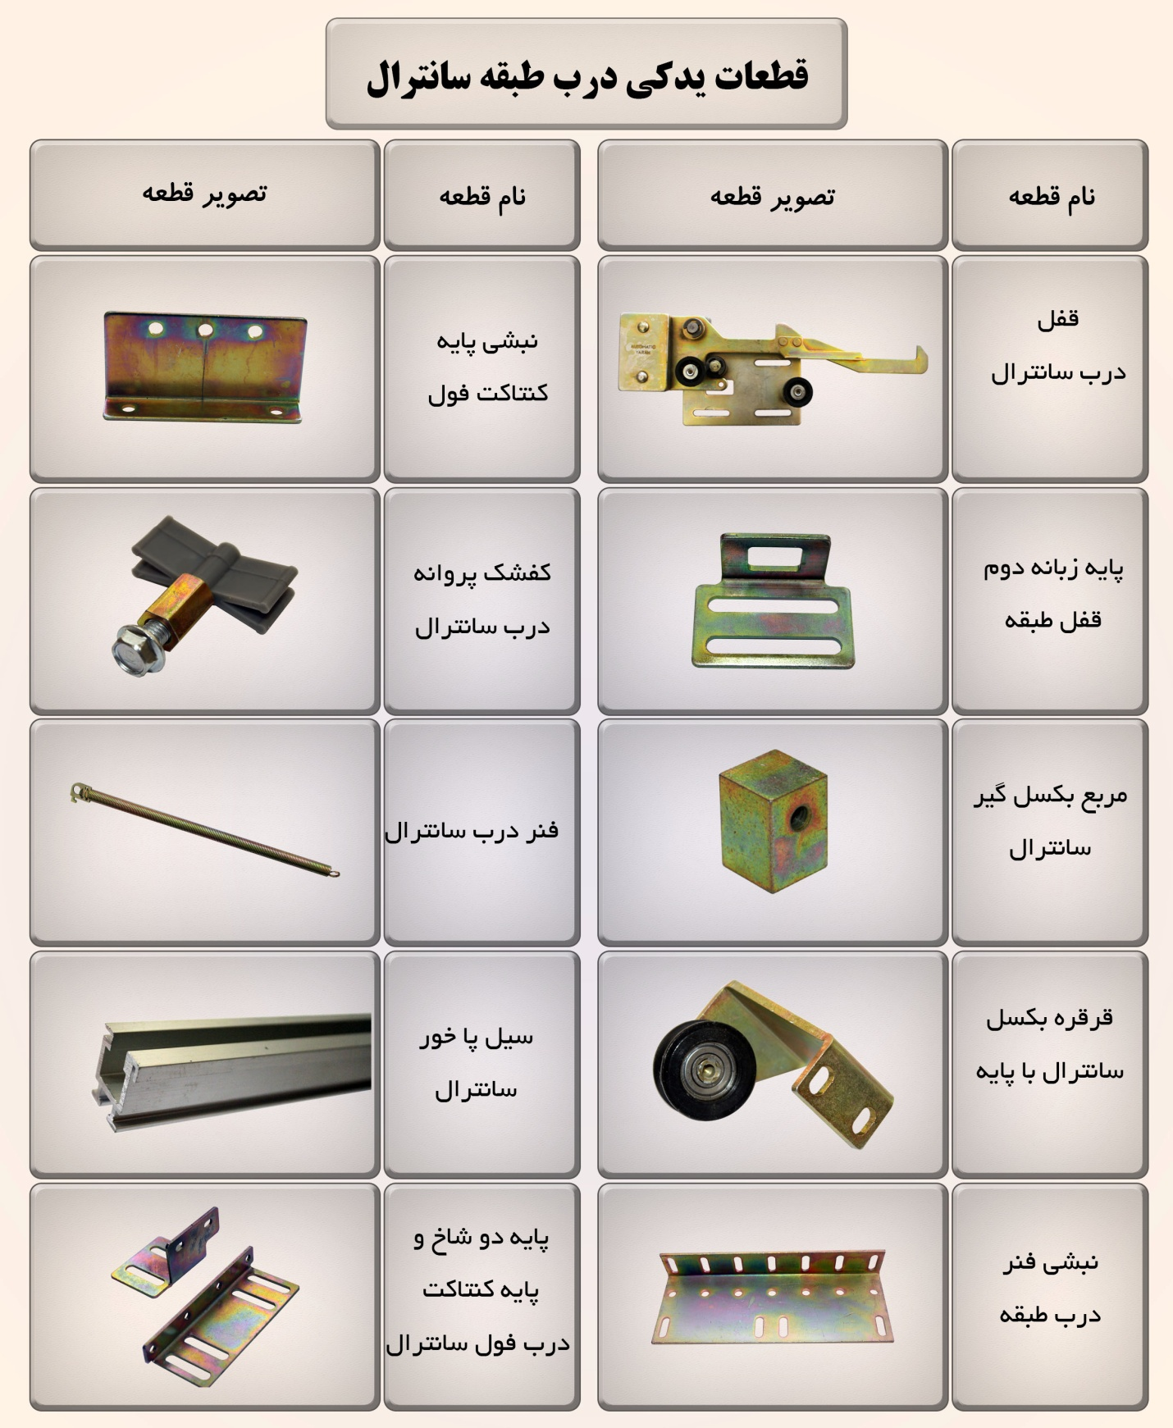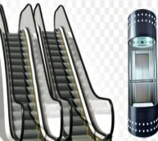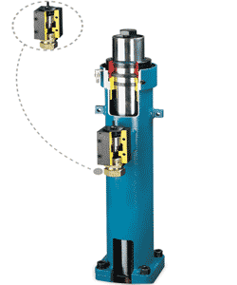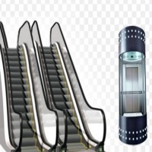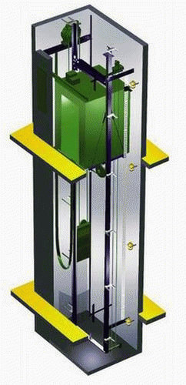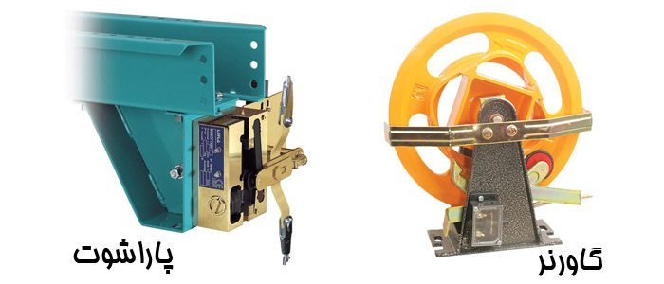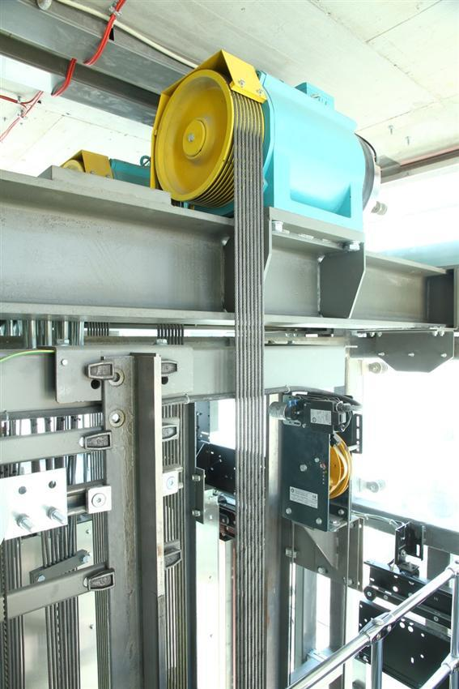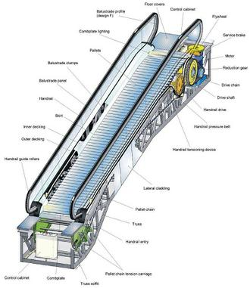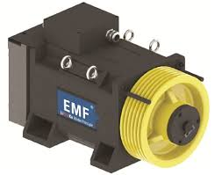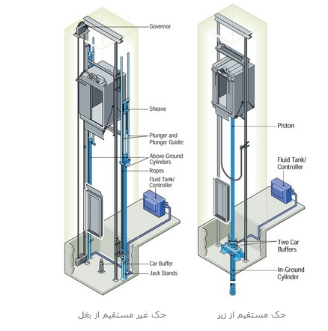
3)طراحی و نصب آسانسور وپله برقی
قبل از نصب هر آسانسور به جهت آسانسور مورد استفاده در ساختمان و کاربری و ظرفیت و ابعاد مورد تایید استاندارد نقشه و محاسبات آن توسط مهندسین شرکت انجام میگردد و پس از بررسی با مالک جهت نصب و اجرا در اختیار تکنسین های نصب شرکت با نقشه های مهندسی نسبت به اجرا اقدام میکنند

4) پشتیبانی و خدمات پس از فروش
پشتیبانی و خدمات پس از فروش صحیح یکی از اساسی ترین اهداف این شرکت میباشد که با داشتن پرسنلی دقیق و با تجربه نسبت به رفع خرابی های احتمالی و استاندارد نگه داشتن آسانسورهای نصب شده می کوشد

5) درباره ما
شرکت ما در سال 1377 با نام (دفتر فنی پارس پیما ) که بعد ها با نام شرکت آسانسور و پله برقی پارس پیما در ضمینه آسانسور شروع به فعالیت کرده و از آن سالها تلاش نموده همواره به تجربیات خود اضافه کند و رضایت مشتریان خود را حفظ کنیم و این شرکت جزو محدود شرکتهای است که هنوز در ضمینه خرابی و رفع ایراد آسانسور های قدیمی و رله ای و حتی تابلو فرمان های بی نام دارای خدمات میباشد

6) انجام کارهای مربوط به کار فرما
1)تهیه آهن آلات مربوط به آهنکشی و پایه موتور و .....
2) حداقل عمق چاله آسانسور از کف پایین ترین طبقه 150 سانتیمتر باشد
3) در صورت بتون بودن اسکلت ساختمان صفحه گذاری دور چاله آسانسور(4 طرف )
* مشخص کردن کف طبقات روی آهنکشی جهت نصب دربها
4) پس از نصب درب و ریل ,آهنکشی و براکتهای آسانسور ضد زنگ زده شود (ضد زنگ پایه موتور )
5) بستن فضای مابین دربها و دیوار چینی (حداکثر سعی شود دیوار چینی با ریلها حدود cm 5 فاصله
داشته باشد) و روی آن با سیمان سفید پوشانده شود
6) حتما فضای مابین وکنار دربها باید تراز سیمان یا گچ شود در صورت استفاده از دربهای اتوماتیک روی مکانیزم درب و سیل آلومینیومی باید توسط( نایلون یا کارتون) پوشانده شود
*اجرای آرماتور بندی وبتون ریزی سقف آسانسور زیر نظر مهندس ناظر طبق نقشهای شرکت
*اجرای لبه 5سانت دور سوراخهای سقف توسط لوله پولیکا
*نصب قلاب سقفی در موتورخانه آسانسور جهت جابجایی موتور گیربکس
*حداقل فاصله از روی بتون موتورخانه تا سقف پشت بامcm 190 باشد(دیوار چینی 40 سانت عقب تر از سکو بتونی اجرا شود ) به جهت دسترسی به نیروی محرکه
*درب موتورخانه آسانسور با عرض حداقلcm 70 و ارتفاعcm 200 و باز شو آن به سمت بیرون و دارای قفل شب بند باشد
*سعی شود ورودی موتورخانه آسانسور از پشت بام باشد (به علت صدای تابلو فرمان و موتور)
*کف موتور خانه و روی سکو سنگ نشود (سیمان یا موزائیک عاج دار باشد)
*روشنایی موتورخانه حداقل 200 لوکس باشد
7) کشیدن کابل 3 فاز از کنتور تا موتورخانه آسانسور و نصب تابلو 3 فاز و چراغ تونلی(حتما از داکت استفاده شود) و احداث چاه ارت و نصب سیم ارت به آهنکشی (در جای قابل رویت)
8) احداث پله درون موتورخانه جهت دسترسی به نیروی محرکه(موتور آسانسور)
9) نصب هواکش با توری محافظ و روشنایی درون موتورخانه
10) احداث سکوهای ته چاه وپلیت گذاری زیر ریلها طبق نقشه شرکت
* درون چاله آسانسور و موتورخانه نباید هیچگونه لوله آب, برق, آنتن مرکزی, دوربین مدار بسته, لوله هواکش یا فاضلاب عبور داده شود
11) داشتن یک خط تلفن جهت آسانسور
12) تهیه بار جهت تست پاراشوت

7) تماس با ما
آدرس تهران آیت اله کاشانی نبش دویست دستگاه مجتمع تجاری امید طبقه 4 واحد 27
تلفن های تماس 02144115901-02144115915-02144159840-
فکس 02144115833
همراه 09121899881
پشتیبانی و خدمات 09391899881-09381899871

